ĐọcEpub

1. Dùngphầnmềm Sigil tạiđịachỉ<https://github.com/user-none/Sigil/releases>đểtạoraebookdạngepub.

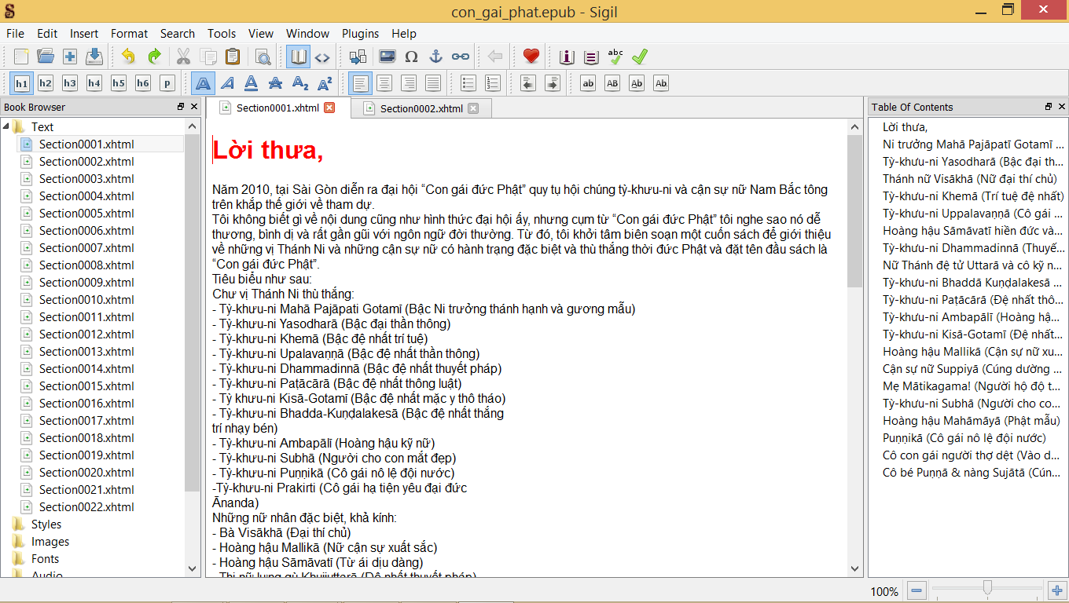

1. Truycậpđịachỉ<http://www.siegmann.nl/epublib/android>
2. Download Slf4j-androidtheođịachỉ: <http://www.slf4j.org/android/>
3. Download epublib-core-latest.jartheođịachỉ: <https://github.com/downloads/psiegman/epublib/epublib-core-latest.jar>
4. Tạomột project mớitên “docsach”
5. Chép 2 file vừa download vào libs (chuyen project ve kieu hien thi project se thay thu muc libs)

7. Click phai project chon Open Module Setting, chon module app, chon tab Dependencies chon dau + goc phai, chon file -> add thu vien trong file lib vao

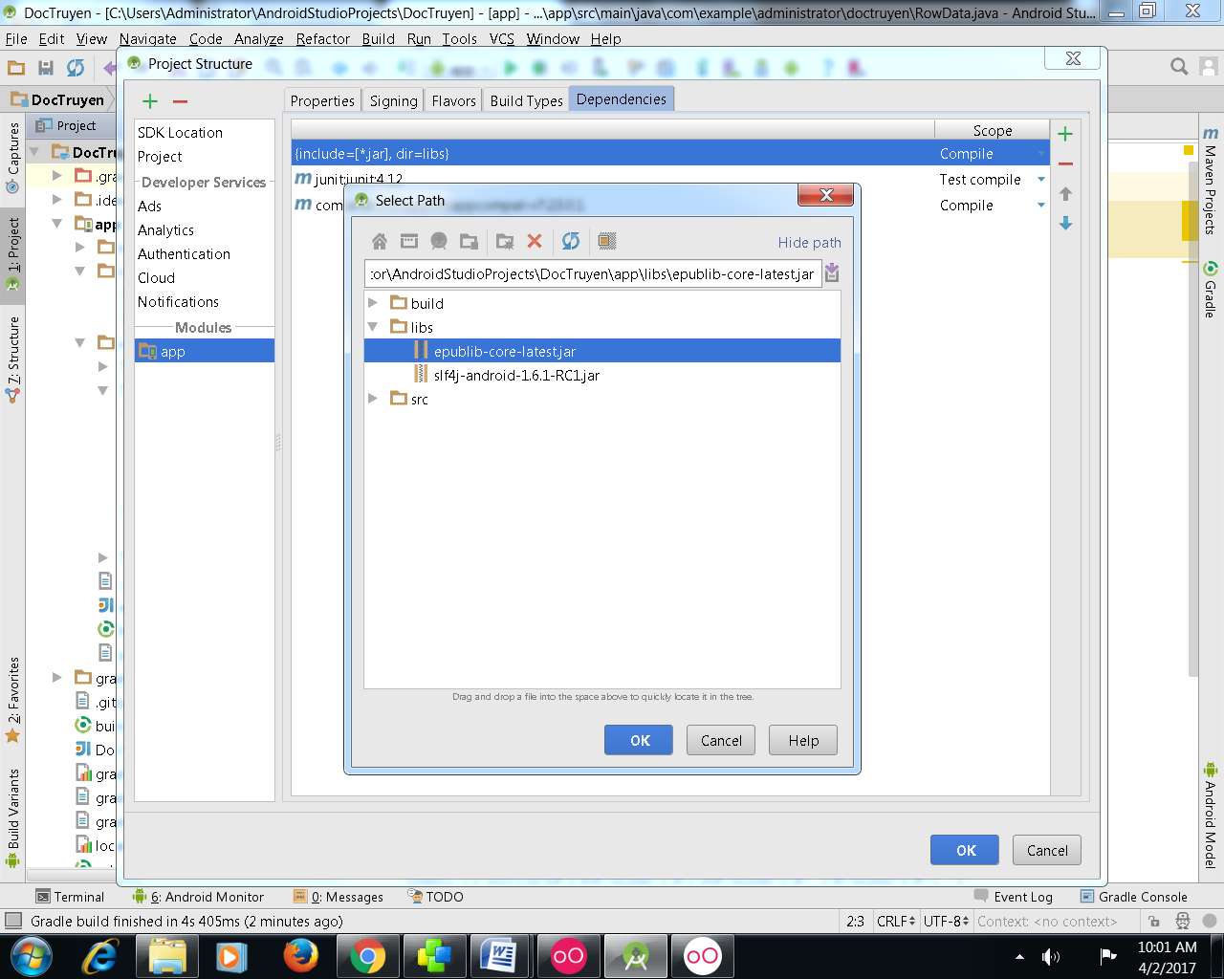

1. Trên Layout chínhkéovàomộtListView, qua java ánhxạlistviewvào.
2. Tạomột class mớitênRowDatacómãnhưsau (class nàydùngđểđọcdanhsáchcácchươngcủasách)

**publicclass**RowData {

**public** String title;

**public** Resource resource;

**public**RowData() {

**super**();

}

**public** String getTitle() {

**return**title;

}

**public** Resource getResource() {

**return**resource;

}

**publicvoid**setTitle(String title) {

**this**.title = title;

}

**publicvoid**setResource(Resource resource) {

**this**.resource = resource;

}

}

1. Nhúngthưviệncho Resource là

**import**nl.siegmann.epublib.domain.Resource;

1. Chépsáchcóđuôi .epubvàothưmục assets
2. Mở file MainActivity.java lênthêmcácbiếntoàncục:

**private**ArrayList<RowData>contentDetails;

**publicstaticfinal** String ***BOOK_NAME*** = "con_gai_phat.epub";

ArrayList<String>simpletitle=**new**ArrayList<String>();

1. Thêmvàomộthàmnhưsau:

**privatevoid**logContentsTable(List<TOCReference>tocReferences, **int**depth) {

**if** (tocReferences == **null**) {

**return**;

}

**for** (TOCReferencetocReference : tocReferences) {

StringBuildertocString = **new**StringBuilder();

**for** (**int**i = 0; i<depth; i++) {

tocString.append("\t");

}

tocString.append(tocReference.getTitle());

RowDatarow = **new**RowData();

row.setTitle(tocString.toString());

row.setResource(tocReference.getResource());

contentDetails.add(row);

logContentsTable(tocReference.getChildren(), depth + 1);

}

}

1. TrongonCreateviếtthêmnhưsau:

contentDetails = **new**ArrayList<RowData>();

AssetManagerassetManager = getAssets();

**try** {

InputStreamepubInputStream = assetManager.open(***BOOK_NAME***);

Book book = (**new**EpubReader()).readEpub(epubInputStream);

logContentsTable(book.getTableOfContents().getTocReferences(), 0);

} **catch** (IOExceptione) {

Log.*e*("epublib", e.getMessage());

}

**for**(**int**i=0;i<contentDetails.size();i++)

{

simpletitle.add(contentDetails.get(i).getTitle().trim());

}

ArrayAdapter<String>adapter=**new**ArrayAdapter<String>(

MainActivity.**this**,

android.R.layout.***simple_list_item_1***,

simpletitle);

lv.setAdapter(adapter);

1. Chạychươngtrìnhvàthấykếtquảlàcácdanhsáchchươngđãđượcnạplênlistview.
2. TiếptheosaulệnhsetAdapter ta bắtsựkiệnkhi click vàomộtmụctrênlistviewsẽlấyrowdataratừđólấytiếp data ra (đâychínhlànội dung của 1 chương), nhưngdữliệucủanódạng []byte ta épnóvềkiểu String. Sauđótạo Intent truyềntoànbộnội dung này qua Activity ChuongActivity.

lv.setOnItemClickListener(**new**OnItemClickListener() {

@Override

**publicvoid**onItemClick(AdapterView<?>parent, View view,

**int**position, **long**id) {

// **TODO** Auto-generated method stub

RowDatarowData=contentDetails.get(position);

**try** {

String noidungchuong=**new**String(rowData.getResource().getData());

Intent i=**new**Intent(MainActivity.**this**, ChuongActivity.**class**);

i.putExtra("display", noidungchuong);

startActivity(i);

} **catch** (IOExceptione) {

// **TODO** Auto-generated catch block

e.printStackTrace();

}

}

});

1. Tạomột Activity mớitên “ChuongActivity”.
2. Trong layout củaChuongActivitykéovàomộtWebView. (vìnội dung củachươngcóđịnhdạng html nênphảidùngwebview).
3. Qua java ánhxạWebView.
4. TrongonCreateviếtthêmnhưsau:

String displayString = getIntent().getExtras().getString("display");

**if**(displayString != **null**)

{

WebSettingssettings = webview.getSettings();

settings.setDefaultTextEncodingName("utf-8");

settings.setDefaultFontSize(15);

//intfontSize = webview.getSettings().getDefaultFontSize();

webview.loadDataWithBaseURL(**null**, displayString, "text/html", "utf-8", **null**);

webview.getSettings().setBuiltInZoomControls(**true**);

webview.getSettings().setSupportZoom(**true**);

webview.setVerticalScrollBarEnabled(**true**);

}

1. Chạychươngtrìnhvàxemkết quả